Инновационные формы использования ИКТ на
уроках географии.

Автор-Гиберт Ирина Анатольевна
Учитель географии, биологии
МОУ «СОШ» пгт.Кожва
Республика Коми, Печорский р-н.

География- самый интересный и увлекательный предмет в школе. На уроках можно применить различные методы и способы работы с целью вызвать интерес учащихся к этому предмету. В этом очень большую помощь оказывают компьютерные технологии без которых сегодня, наверное, уже не может обойтись ни один учитель.
В модернизации системы географического образования одним из важных направлений является внедрение компьютерных технологий .Сложно представить современный урок без фрагмента презентации, интерактивного теста, фрагмента видеофильма, схемы, иллюстративного материала. Можно бесконечно рассказывать об извержении вулкана, образования цунами, оползнях, обвалах и т.д. , но только посмотрев воочию можно увидеть масштабность и зрелищность этих природных явлений. И в этом преимущество, польза компьютерных технологий. Знания ИКТ во многом облегчают подготовку к уроку. Уроки становятся более интересными, увлекательными. ИКТ стимулируют познавательный интерес учащихся к предмету,создают условия для мотивации, развивают мышление и творческие способности ребёнка.
Уроки с использованием ИКТ проходят на более высоком технологическом уровне, повышают объём выполненной работы на уроке, способствуют применению на одном уроке разных форм работы , положительно влияют на оценивание учащихся, рационально организуют учебный процесс, обеспечивают доступ к различным справочным системам, электронным приложениям, библиотекам. И это в то время, когда часы по географии только уменьшают. В этом актуальность ИКТ.
В ходе урока ИКТ использую на всех этапах учебного процесса.
Информационные технологии применяю при введении нового материала, закреплении изученного, в процессе обобщения, при выполнении практических работ, решения тестовых заданий.
И безусловно применяю ИКТ для подготовки учеников к сдаче ГИА и ЕГЭ.
Обзор развивающих и образовательных программ по географии, которые мы используем с учениками в процессе уроков и во внеурочной деятельности.
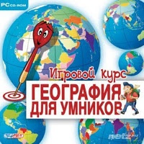 Столицей какой страны является город Пномпень? Что изображено на флаге Содружества Багамских островов? На эти и другие, менее сложные вопросы по географии не может ответить большинство современных школьников. Проблемы с изучением географии обычно возникают из-за нежелания детей тратить время на «зубрежку». Этот интерактивный курс превратит нудное заучивание в интересную игру, которая понравится как подросткам, так и их родителям.

Интерактивные карты по географии + 1С:Конструктор интерактивных карт
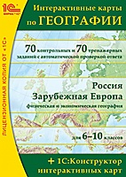 Описание продукта:

Интерактивные карты с автоматически проверяемыми заданиями – современный эффективный инструмент для работы в классе и самостоятельной подготовки учащихся 6–10-х классов к занятиям по географии. Наличие подсказок позволяет школьникам работать с заданиями дома, без помощи учителя.
1С:Образовательная коллекция. География. Библиотека наглядных пособий, 6–10 кл.
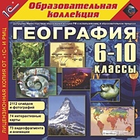 Разработчик: Республиканский мультимедиа центр.

Издатель:ЗАО «1С».
Описание продукта:
Изданию присвоен гриф «Допущено Министерством образования и науки РФ к использованию в образовательном процессе».
Диск содержит набор иллюстраций в виде слайдов, видео, интерактивных карт, отображающих объекты, процессы, явления по предмету географии. Данный иллюстративный материал предназначен для подготовки к уроку и для демонстрации его во время проведения аудиторных занятий, а также для самостоятельного использования учителями и учащимися (дома, в библиотеке, медиацентре и т.д.).
Всего на диске содержится:
2112 слайдов;
74 интерактивные карты;
73 видео- и анимационных фрагмента.
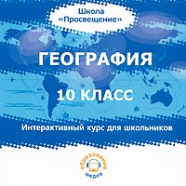 Авторы: Т.С. Глазунова, Т.В. Долгова, А.П. Кузнецов, Н.Н. Роготень.

Описание:

Интерактивный курс географии - удобное пособие для изучения географии в старших классах школы и для подготовки к экзаменам, в том числе в форме ЕГЭ. Курс состоит из 36 иллюстрированных уроков, охватывающих всю программу 10 класса общеобразовательной школы. Разделы курса: Современная политическая карта мира, Мировые природные ресурсы и загрязнение окружающей среды, География населения мира, География мирового хозяйства, Региональная характеристика мира, Глобальные проблемы человечества. Содержание учебных материалов соответствует требованиям Федерального компонента государственного образовательного стандарта общего образования и позволяет освоить предмет в полном объеме. Уроки снабжены мультимедийными иллюстрациями и интерактивными проверочными заданиями для наилучшего восприятия и усвоения знаний, а также развития практических навыков и умений.

В помощь ученику: Интерактивный курс построен таким образом, что его можно использовать как для самостоятельных занятий по предмету, так и на уроке в классе. С ним учащиеся могут:
Получить необходимые знания по географии на базовом или углубленном уровне.
Систематизировать имеющиеся знания по предмету.
Научиться работать с разнообразными источниками информации, в том числе картографическими и статистическими.
Ликвидировать пробелы по отдельным разделам предмета.
Самостоятельно оценить уровень своей подготовки по предмету.
1С:Аудиокниги. Аудиокурсы для школьников. Природа и география России
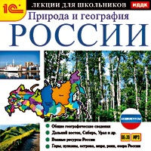описание продукта:
Энциклопедия посвящена географии России. Российская Федерация занимает значительную часть самого большого материка на Земле – Евразии. В издании «Природа и география России» содержится более 100 объемных статей, посвященных различным географическим районам нашей страны. Вы найдете информацию о Русской (Восточно-Европейской) равнине, о Западной и Восточной Сибири, о Дальнем Востоке, Урале, Северном Кавказе. Подробно представлены горные районы России: горы Северо-Восточной Сибири, Алтай, Саяны, Салаирский кряж, Становой хребет, Байкальские горы, Большой и Малый Хинган.
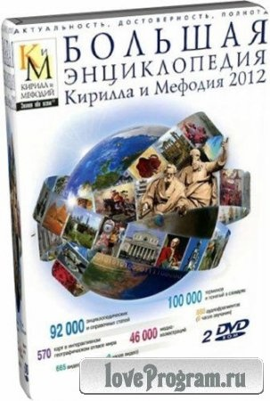 «Большая энциклопедия Кирилла и Мефодия 2012» (БЭКМ) – на сегодняшний день самое авторитетное в России мультимедийное энциклопедическое издание, разработанное и выпущенное при участии ведущих отечественных ученых: академиков, докторов наук и членов-корреспондентов РАН. Тринадцатое, обновленное и дополненное, издание БЭКМ – это фундаментальный свод знаний, приведенных в систему и представленных в наглядной и удобной для восприятия форме.
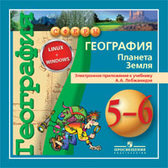 лектронное приложение к учебнику А.А. Лобжанидзе "География. Планета Земля. 5-6 классы" является новым продуктом, в котором учтены все пожелания учителей и методистов. Данный продукт значительно расширяет содержание учебника за счёт дополнительных иллюстраций, мультимедиаресурсов, тренировочных упражнений. Этот продукт создан в простой и удобной в использовании электронной оболочке, отличающейся высоким быстродействием.

Электронное приложение содержит более 1400 ресурсов, объединённых в рубрики: 3D-модели, Анимации, Атлас, Биографии, Видео, Интерактивные модели, Практикум, Рисунки, Словарь, Таблицы, Тренажёр, Фотоизображения, Хрестоматия, Экзаменатор, Это интересно.

С помощью Microsoft Office Word составляю логические схемы – конспекты. На схемах используется простейший прием выделения различных элементов (разная форма элементов, разный вид и цвет шрифта), что позволяет детям без особого труда познакомиться, во-первых, с явлением а, во-вторых, проследить четкие причинно-следственные связи данного явления. Преподавание географии в старших классах предполагает проработку большого массива статистической информации. Работать с цифровыми показателями гораздо легче, если они представлены в виде различных графиков, диаграмм. И здесь огромную помощь оказывает программа Microsoft Office Excel. Эта программа позволяет переводить скучную и довольно сложную для учащихся текстовую или табличную форму в более понятный «язык» графиков и диаграмм.
Широко использую тестовые задания как средства контроля результатов обучения, которые составляю сама с помощью программы My Test и тестовые задания, имеющиеся в мультимедиа-учебниках. Выполняя такую работу, учащиеся учатся давать оценку работы других обучающихся и самооценку своей работы. Для составления тестов использую и программу Microsoft Power Point.
Использую программу Picasa для создания презентаций фильмов и коллажей из фотографий. Всё это способствует лучшему усвоению нового материала и развивает познавательный интерес у учеников.

